PELATIHAN PENGGUNAAN BANDICAM SEBAGAI MEDIA PEMBELAJARAN ONLINE YANG INTERAKTIF BAGI GURU SMA DI HUTABAYURAJA

Gunaria Siagian¹,Hendra Simanjuntak²,Natalina Purba³,Masni Veronika Situmorang⁴, Lois Oinike Tambunan⁵, Monalisa Frince S⁶, Mastiur Verawaty Silalahi⁷,Martua Reynhat Sitanggang Gusar⁸, Sunggul Pasaribu⁹, dan Janwar Tambunan¹⁰

^{1,4,7}Pendidikan Biologi, Universitas HKBP Nommensen Pematangsiantar,Indonesia
²Pendidikan Kimia, Universitas HKBP Nommensen Pematangsiantar,Indonesia
³Pendidikan Guru dan Sekolah Dasar, Universitas HKBP Nommensen Pematangsiantar,Indonesia
⁵Pendidikan Matematika, Universitas HKBP Nommensen Pematangsiantar,Indonesia
^{6,8}Pendidikan Bahasa Indonesia, Universitas HKBP Nommensen Pematangsiantar,Indonesia
^{9,10}Pendidikan Agama Kristen, Universitas HKBP Nommensen Medan,Indonesia
gunariasiagian5@gmail.com¹, hendrajuntax@gmail.com², natalinapurba@aol.com³, masniveronika@gmail.com⁴, loistamb@gmail.com⁵, sianturimonalisa@gmail.com⁶, mastiur.verawaty@gmail.com⁷, reymartua89@gmail.com⁸, sunggul.pasaribu@gmail.com⁹, janwar_tambunan@yahoo.com¹⁰
ABSTRAK
Kegiatan pengabdian kepada masyarakat ini bertujuan agar guru-guru dapat menggunakan aplikasi Bandicam saat masa pembelajaran online yang dilakukan pada pandemic covid-19. Keterampilan pengelolaan pembelajaran secara daring sangat perlu didukung dengan keterampilan membuat instrumen pembelajaran daring salah satunya dengan pembuatan video pembelajaran. Video pembelajaran diperlukan sekali dalam pembelajaran daring, karena manfaatnya yaitu bersifat komunikatif dan dapat diulang-ulang, diperlambat, diperbesar. Bandicam ini merupakan salah satu media interaktif yang dapat digunakan untuk mendukung pembelajaran secara online, karena pada bandicam terdapat video dimana guru dapat menjelaskan materi dengan tepat dan jelas. Metode pengabdian menggunakan ceramah tutorial dengan bantuan Power Point, aplikasi Bandicam dan diskusi dengan peserta. Peserta kegiatan merupakan 17 orang peserta yang terdiri dari guru-guru SMA. Hasil dari kegiatan ini adalah :1) guru menjadi lebih percaya diri dan termotivasi menggunakan teknologi, 2) guru dapat merancang dan membuat video pembelajaran sederhana yang menarik sesuai tema dan kebutuhan peserta didik dengan menggunakan Bandicam 3) guru dapat merancang video interaktif dan melibatkan anak dalam pembelajaran.
Kata Kunci: Pembelajaran online, Bandicam, Video Interaktif
ABSTRACT
This community service activity aims to enable teachers to use the Bandicam application during the online learning period during the pandemic of COVID-19. Online learning management skills really need to be supported by skills in making online learning instruments, one of which is making learning videos. Learning videos are very necessary in online learning, because the benefits are that they are communicative and can be repeated, slowed down, enlarged. Bandicam is one of the interactive media that can be used to support online learning, because in bandicam there is a video where the teacher can explain the material precisely and clearly. The dedication method uses tutorial lectures with the help of Power Point, Bandicam applications and discussions with participants. Participants in the activity were 17 participants consisting of high school teachers. The results of this activity are 1) teachers become more confident and motivated to use technology, 2) teachers can design and create simple, interesting learning videos according to the theme and the needs of students by using Bandicam 3) teachers can design interactive videos and involve children in learning.
Keywords: Online Learning, Bandicam, Interactive Video.
A. PENDAHULUAN
Sesuai dengan Surat Edaran No. 4 tahun 2020 tentang pelaksanaan kebijakan pendidikan dalam masa darurat penyebaran covid-19 maka perlu dilakukan perubahan di setiap sektor pendidikan. Untuk menjawab kebijakan tersebut, kementerian mengeluarkan surat edaran no. 15 tahun 2020 yang menyatakan penyelenggaraan pembelajaran dari rumah. Sejalan dengan surat edaran tersebut, pembelajaran daring bertujuan memberikan layanan pembelajaran bermutu dalam jaringan (daring) yang bersifat massif dan terbuka untuk menjangkau peminat yang lebih banyak dan lebih luas (Kartika Rinakit, 2018).
Semua kalangan baik sektor kesehatan dan pendidikan terdampak
karena adanya pandemi Covid 19. Untuk memutus mata rantai Covid-19, Sekolah terpaksa melakukan pembelajaran jarak jauh menggunakan model online sebagai pengganti hingga bataswaktu yang belum ditentukan. Kondisi ini secara turunan mengharuskan seluruh pemangku kepentingan yang terlibat dalam pendidikan, khususnya guru, untuk beradaptasi sehingga tujuan mutu dan pembelajaran dapat tercapai dengan baik. Perilaku inovatif guru sangat dibutuhkan selama pandemi Coronavirus disease 19 (Covid-19) untuk membuat suasana belajar siswa tidak monoton dan menyenangkan selama belajar di rumah (Asmuni, 2020). Dalam kondisi ini, inovasi menjadi salah satu kunci untuk menyelesaikan permasalahan yang ada. Inovasi akan memiliki peran penting dalam pemulihan setelah virus corona (Fitur et al., 2020). Berbagai negara di seluruh dunia telah memperkenalkan berbagai solusi selama pandemi untuk memberikan proses pendidikan. Hasil penelitian yang dilakukan Purandina menunjukkan bahwa perpustakaan online, siaran TV, pedoman, sumber daya, kuliah video, saluran online diperkenalkan di setidaknya 96 negara selama COVID-19. Belajar seperti ini tentu telah berubah secara masif kebiasaan yang ada dari proses belajar mengajar.
Ternyata, kesulitan utama peserta didik belajar online adalah masalah jaringan dan ketidakmampuan mereka belajar secara daring. Hal ini dapat dipahami karena mereka terbiasa belajar langsung bertatap muka dengan gurunya (Cahyono, 2021). Oleh karena itu perlu dilaksanakan penyiapan kemampuan guru dalam merekayasa pembelajaran daring untuk mengoptimalkan kemampuan belajar peserta didiknya.
Guru merupakan ujung tombak dalam pendidikan, maka sangatlah penting bagi guru untuk memahami karakteristik materi, peserta didik dan metodologi pembelajaran yang inovatif, sehingga proses pembelajaran akan menjadi lebih variatif, inovatif dan konstruktif serta dapat meningkatkan aktivitas dan kreativitas peserta didik terutama dalam masa pandemi covid-19 ini. Oleh sebab itu, guru harus mempunyai strategi untuk mengembangkan pembelajaran daring yang inovatif. Keterampilan pengelolaan pembelajaran secara daring sangat perlu didukung dengan keterampilan membuat instrumen pembelajaran daring salah satunya dengan pembuatan video pembelajaran. Video pembelajaran diperlukan sekali dalam pembelajaran daring, karena manfaatnya yaitu bersifat komunikatif dan dapat diulang-ulang, diperlambat, diperbesar. Seperti beberapa penelitian menyebutkan bahwa pemanfaatan video dalam pembelajaran dapat meningkatkan minat dan hasil belajar peserta didik ((Octaviana et al., 2019); (Agus Dipa Prayatna et al., 2019), (Farista & M, 2018)), bahkan dapat meningkat kemampuan berpikir kreatif (Hermansyah et al., 2017). Masalahnya, membuat video tidaklah mudah karena memerlukan bantuan media lain, seperti komputer, sound system/speaker, proyektor dan layar infokus, proses pembuatan video memakan biaya yang cukup mahal, diperlukan waktu yang panjang untuk menyelesaikan sebuah video (Johari et al., 2016), Selain itu proses pembuatan video tidak dapat berdiri sendiri, diperlukan suatu program yang menjadi bagian rangkaian kegiatan produksi video. Hal ini juga ditunjang oleh (Ekawati et al., 2016) bahwa masih banyak guru yang belum menguasai teknologi. Berdasarkan hal tersebut maka guru perlu mempunyai bekal pengetahuan teknologi sederhana dalam membuat video pembelajaran matematika. Salah satu aplikasi yang dapat membuat video sederhana adalah aplikasi Bandicam.
Berdasarkan permasalahan yang diuraikan, maka tim mengadakan Workshop pelatihan penggunaan bandicam sebagai media pembelajaran online yang interaktif bagi guru SMA HKBP Hutabayuraja.
B. LANDASAN TEORI
Bandicam adalah utilitas perekam layar yang dikembangkan oleh perusahaan perangkat lunak Korea Selatan Bandisoft. Selain untuk merekam layar PC dengan ukuran penuh, Bandicam juga digunakan untuk merekam area layar dengan ukuran tertentu. Bandicam banyak digunakan untuk merekam game, video, presentasi, layar komputer Fajriah et al./Bubungan Tinggi: Jurnal Pengabdian Masyarakat 3 (1) 2021 1-8 3 dengan kualitas hasil sangat baik. Aplikasi ini dapat digunakan untuk membuat tutorial komputer, pelajaran akademik daring, demonstrasi dan lain sebagainya. Bandicam adalah program perekam paling ringan untuk Windows yang bisa merekam apa pun di layar PC dengan kualitas tinggi. Telah banyak dilakukan pelatihan pembuatan video pembelajaran sebagai bentuk pengabdian kepada masyarakat oleh dosen dalam rangka memenuhi tri dharma perguruan tinggi. Beberapa pengabdian dalam bentuk pelatihan pembuatan video pembelajaran dengan menggunakan software yang ada pada laptop ataupun komputer, ada yang menggunakan aplikasi Screen Record Bandicam (Sdn et al., 2019) aplikasi camtasio studio berbasis power point dan macro media flash (Rahmi & Cerya, 2019). Selain itu, pelatihan pembuatan video pembelajaran yang di share melalui media sosial (Ma et al., n.d.), dan juga pengembangan video pembelajaran online melalui pembuatan portal berbasis unity of science telah dilaksanakan.
C. METODE PELAKSANAAN
Kegiatan Pengabdian kepada Masyarakat (PkM) dilaksanakan selama 2 hari yaitu pada 14-15 Juni 2021 di SMA Hutabayuraja, Kabupaten Simalungun dengan sasaran pelaksanaannya adalah guru-guru Sekolah Menengah Atas yang berjumlah 17 peserta. Pelatihan berisi tentang pengenalan dan penggunaan Bandicam di dalam pembelajaran daring. Tahap rencana kegiatan pengabdian kepada masyarakat ini terdiri atas :
1. Tahap Persiapan
Tim PkM melakukan wawancara dengan Kepala Sekolah SMA Swasta HKBP Hutabayuraju. Berdasarkan hasil wawancara diperoleh informasi bahwa guru-guru di Sekolah masih melakukan pembelajaran secara manual karena kurangnya kemampuan dalam bidang IT. Sesuai dengan informasi yang telah dikumpulkan Tim melakukan diskusi dan mengkaji cara untuk menyelesaikan permasalahan tersebut. Hasil diskusi, tim PkM sepakat untuk mengadakan pelatihan tentang penggunaan bandicam sebagai media pembelajaran online yang interaktif bagi guru SMA Swasta HKBP Hutabayuraja yang akan dilaksankan pada tanggal 14-15 Juni 2021.
2. Tahap Pelaksanaan
Peserta kegiatan terdiri dari kepala sekolah, guru dan praeses, sementara tim pengabdian kepada masyarakat terdiri atas dosen Universitas HKBP Pematangsiantar. Pelatihan dibuka oleh praeses dan kepala sekolah, setelah itu kegiatan dilanjutkan dengan penyampaian materi tentang pengenalan media, manfaat serta langkah-langkah penggunaan media. Pada hari kedua, dilakukan pendampingan penggunaan Bandicam. Peserta dibagi atas 4 kelompok yang masing-masing kelompok dipandu oleh 2 dosen. Setiap dosen berperan dalam membantu dan mengarahkan peserta dalam penggunaan bandicam.
3. Tahap Evaluasi
Pada tahap evaluasi, tim PkM menyebarkan angket untuk mengukur pemahaman dan keterampilan guru setelah pelatihan tersebut dilaksanakan. Angket terdiri dari 4 indikator yang terdiri dari penyampaian materi tentang badicam, penggunaan bandicam, manfaat kegiatan PkM, dan Umpan balik kegiatan PkM. Angket menggunakan skala Likert dengan ketentuan SS (Sangat Setuju), S (Setuju), TS (Tidak Setuju), dan STS (Sangat Tidak Setuju). Prosedur kegiatan Pengabdian kepada Masyarakat adalah sebagai berikut:
Observasi

Diskusi dan Pengkajian Tim PkM

Prosedur Kegiatan

Evaluasi
Pelaksanaan
Persiapan

Pemberian Angket
Analisis Angket

Simpulan

Gambar 1. Prosedur Kegiatan PkM
D. HASIL DAN PEMBAHASAN

Pada tahap persiapan, tim PkM melakukan observasi dengan kepala sekolah SMA Swasta HKBP Hutabayuraja untuk mengetahui kondisi awal guru di sekolah tersebut. Berdasarkan hasil observasi diperoleh informasi bahwa guru-guru di sekolah tersebut belum menggunakan IT sebagai media pembelajaran khususnya pada masa pandemic Covid-19. Selanjutnya, hasil observasi yang dilakukan langsung ke guru-guru bahwa mereka masih menggunakan WhatsApp Grup dalam proses pembelajaran.
Setelah itu, dilakukan pelatihan penggunaan Bandicam. Guru-guru dibagi atas 4 kelompok yang dipandu oleh 2 dosen di setiap kelompok. Dosen berperan untuk membantu mengarahkan peserta dalam pembuataan dan penggunaan bandicam. Hasil kegiatan PkM berupa produk hasil kegiatan guru dalam pembuatan dan penggunaan bandicam. Kegiatan PkM berjalan dengan lancar karena materi yang disampaikan sangat berarti bagi guru dalam penerapan pembelajaran di masa pandemic Covid-19.
Pelatihan ini mencakup materi tentang pengenalan, penggunaan, dan pemanfaatan bandicam. Pengenalan aplikasi bandicam dimulai dari mengunduh aplikasi bandicam di internet.
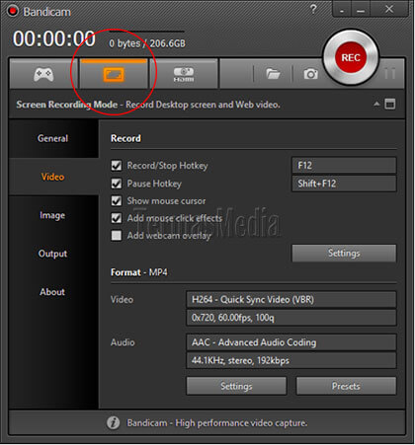

Gambar 2. Aplikasi Bandicam
Aplikasi bandicam lebih efektif dan efisien dalam proses pembelajaran, karena materi yang diberikan guru dengan bandicam tersebut bisa langsung disimpan dan dapat diulang-ulang oleh siswa dalam bentuk presentasi dan tutorial. Selain itu materi yang disimpan oleh siswa dapat diakses dimana saja dan kapan saja tanpa menggunakan paket data seluler. Penjelasan tentang pengenalan bandicam sebagai berikut:
Langkah 1. Pertama-tama, instal aplikasi Bandicam di komputer atau laptop Anda.
Langkah 2. Klik tab General. Lalu atur pada bagian Output Folder untuk memilih direktori penyimpanan video hasil rekaman.
Langkah 3. Selanjutnya, silakan klik tab Video. Tombol default record-nya adalah F12. Anda bisa memutuskan untuk menggunakan atau tidak tombol tersebut
Langkah 4. Ada tiga opsi perekaman layar di Bandicam. Silakan, setting untuk layar utama. Buka menu dropdown yang ada di bagian kiri atas.
Langkah 5. Selanjutnya, pilih Fullscreen dan atur pengaturannya ke Display 1.
Langkah 6. Kemudian, silakan kembali ke layar utama Bandicam. Tekan tombol Rec untuk memulai proses merekam layar, atau tekan tombol record yang telah Anda atur sebelumnya (tombol default F12).
Langkah 7. Setelah proses rekam selesai, silakan klik tombol Stop Recording, atau tekan kembali tombol record-nya.
Langkah 8. Anda bisa cek kembali ke tab Output Folder. Klik, tombol Open yang ada di kolom Output Folder tersebut, untuk membuka folder penyimpanan hasil rekaman.

Setelah langkah-langkah di atas, dalam penggunaan aplikasi bandicam banyak guru yang antusias menggunakan bandicam dengan membuat materi pelajaran sesuai dengan bidang keahlian masing-masing. Pemanfaatan bandicam dilakukan setiap guru mata pelajaran akan diaplikasikan secara langsung pada awal tahun ajaran baru.

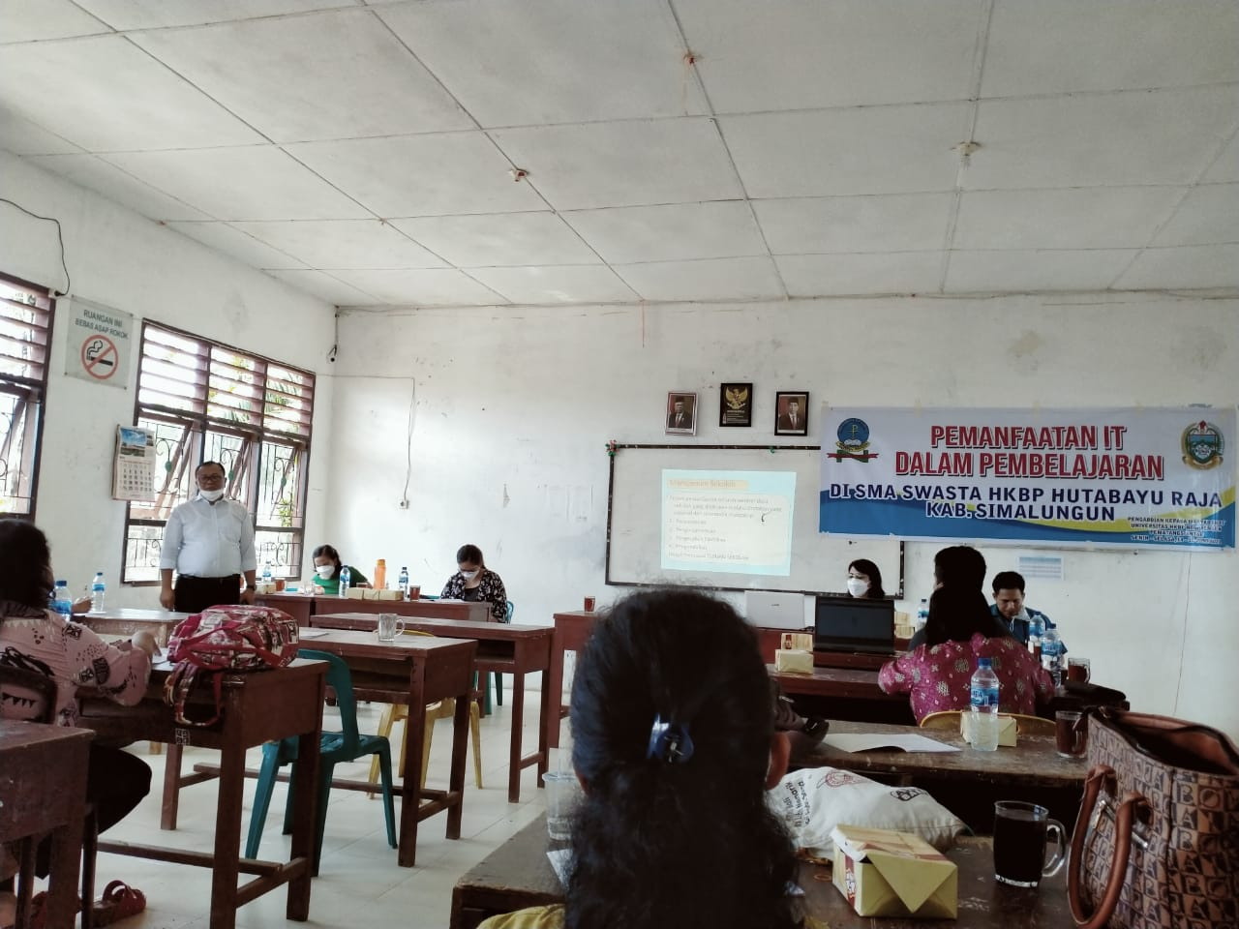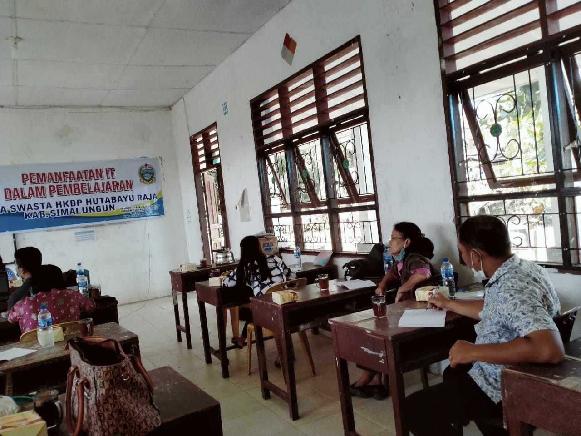
Gambar 3. Kegiatan Pelatihan Penggunaan Bandicam

Pada Gambar 3 di atas, terdapat interaksi antara peserta dan nara sumber dimana terjadi tanya jawab mengenai media pembelajaran yang ditampilkan. Kendala yang ditemukan pada gambar di atas adalah guru-guru banyak yang kurang melek teknologi sehingga langkah-langkah terurut penggunaan bandicam tidak dapat dilakukan secara bersamaan. Solusi mengatasi kendala di atas peserta pelatihan dibagi atas empat kelompok yang masing-masing kelompok akan dipandu oleh dua dosen. Sehingga, bila ada guru yang tertinggal dalam mengikuti langkah-langkah tersebut dapat dibantu oleh dosen yang memandu kelompok tersebut.
Pada tahap evaluasi dilakukan kegiatan berupa pemberian angket yang bertujuan untuk melihat sejauh mana keberhasilan proses pelaksanaan PkM. Hasil angket kegiatan PkM dipaparkan dalam bentuk grafik sebagai berikut :

Gambar 4. Hasil Angket

Berdasarkan grafik diatas, 64,70% peserta menyatakan sangat setuju pada indikator penyampaian materi dan 35,29% peserta yang menyatakan setuju. Pada indikator kedua yaitu penggunaan bandicam menyatakan 58,82% sangat setuju, 29,41% menyatakan setuju, dan 11,76% menyatakan tidak setuju. Untuk indikator ketiga yaitu kemanfaatan kegiatan, 88,23% menyatakan sanagat setuju dan 11,76% menyatakan setuju. Untuk indikator terakhir yaitu indikator keempat yaitu umpan balik kegiatan, 82,35% menyatakan sangat setuju, dan 17,64% menyatakan setuju. Hal ini memperlihatkan semangat dan antusiasme guru dalam mengikuti pelatihan tersebut. Pelaksanaan pelatihan ini juga membantu guru dalam mengoptimalkan pembelajaran daring serta memberikan konstribusi terhadap pengetahuan guru dalam menggunakan bandicam. Sejalan dengan penelitian Hardiyanti menyatakan dengan pelatihan pembuatan video pembelajaran, guru-guru menjadi lebih percaya diri dan termotivasi menggunakan teknologi, guru dapat merancang dan membuat video animasi pembelajaran sederhana yang menarik sesuai tema dan kebutuhan anak, serta guru dapat merancang video interaktif dan melibatkan anak dalam pembelajaran ((Hardiyanti et al., 2020). Pembuatan video pembelajaran menjadi salah satu alternatif media pembelajaran yang mudah dibuat oleh guru.
Kegiatan pelatihan pembuatan video pembelajaran yang laksanakn oleh guru-guru dapat mengubah kreativitas guru dalam membuat video pembelajaran yang interaktif. Guru masih membutuhkan kegiatan-kegiatan yang berupa pengembangan diri atau profesionlitas diri untuk mempersiapkan seorang guru yang mampu mengembangkan bahan aar dan media pembelajaran ((Agustina et al., 2019). Selain dapat mendukung proses pembelajaran, juga dapat meningkatkan kredibilitas sekolah karena telah menggunakan media video dalam proses pembelajaran, serta meningkatkan kemampuan guru dalam hal pengembangan media berbasis video (Rahmi & Cerya, 2019).

E. KESIMPULAN
Dari kegiatan pengabdian kepada masyarakat yang telah dilakukan dapat disimpulkan bahwa guru telah memperoleh pengetahuan dan keterampilan tentang penggunaan bandicam . Melalui pelatihan ini guru lebih mengetahui tentang penggunaan bandicam dan dapat mengoptimalkan penggunaanya dalam pembelajaran secara daring.
Respon dari peserta menunjukkan bahwa kegiatan seperti ini perlu untuk dilaksanakan guna membekali guru untuk melakukan pembelajaran daring lebih efektif.
F. ACKNOWLEDGMENTS
Tim pengabdian kepada masyarakat mengucapkan terima kasih kepada LPPM Universitas HKBP Nommensen Pematangsiantar, Kepala Sekolah dan Guru-guru SMA Swasta HKBP Hutabayuraja yang telah memfasilitasi kegiatan pengabdian ini sehingga terlaksana dengan baik.

G. DAFTAR PUSTAKA

Agus Dipa Prayatna, I. P., Sudiarta, I. G. P., & Gita, I. N. (2019). Penerapan Pembelajaran Matematika Berbantuan Video Tutorial Untuk Meningkatkan Minat Dan Prestasi Belajar Matematika Siswa Kelas Viiid Smp Negeri 2 Sawan. Jurnal Pendidikan Matematika Undiksha, 9(2), 40. https://doi.org/10.23887/jjpm.v9i2.19894
Agustina, I., Astuti, D., Sumarni, R. A., & Bhakti, Y. B. (2019). PENGEMBANGAN MULTIMEDIA INTERAKTIF BERBASIS. 2(2), 107–114.
Asmuni. (2020). Jurnal Paedagogy : Jurnal Paedagogy : Jurnal Paedagogy: Jurnal Penelitian Dan Pengembangan Pendidikan, 7(4), 281–288.
Cahyono, H. (2021). Penggunaan Video Pembelajaran Berbasis Aplikasi Bandicam pada Mata Kuliah Teori Graf Untuk Meningkatkan Kemampuan Abstraksi Mahasiswa. Jurnal Pendidikan Modern, 6(2), 114–119. https://doi.org/10.37471/jpm.v6i2.205
Ekawati, R., Manuharawati, M., Palupi, E. L. W., & Fardah, D. K. (2016). Pelatihan Pembuatan Media Pembelajaran Matematika Melalui Video-Based Stud. Jurnal ABDI, 1(2), 130. https://doi.org/10.26740/ja.v1n2.p130-134
Farista, R., & M, I. A. (2018). Pengembangan Video Pembelajaran. Universitas Muhammadiyah Sidoarjo, 53(9), 1689–1699.
Fitur, P., Daring, G., Universitas, D. I., & Lampung, M. P. (2020). Al-Jahiz : Journal of Biology Education Research Al-Jahiz : Journal of Biology Education Research. 1(1), 1–14.
Hardiyanti, W. E., Ilham, M., Ekadayanti, W., & Jafarudin, J. (2020). Pelatihan Pembuatan Video Animasi Gambar “Powtoon” bagi Guru PAUD. Abdimas Pedagogi: Jurnal Ilmiah Pengabdian Kepada Masyarakat, 3(2), 78–86.
Hermansyah, H., Gunawan, G., & Herayanti, L. (2017). Pengaruh Penggunaan Laboratorium Virtual Terhadap Penguasaan Konsep dan Kemampuan Berpikir Kreatif Siswa pada Materi Getaran dan Gelombang. Jurnal Pendidikan Fisika Dan Teknologi, 1(2), 97. https://doi.org/10.29303/jpft.v1i2.242
Johari, A., Hasan, S., & Rakhman, M. (2016). Penerapan Media Video Dan Animasi Pada Materi Memvakum Dan Mengisi Refrigeran Terhadap Hasil Belajar Siswa. Journal of Mechanical Engineering Education, 1(1), 8. https://doi.org/10.17509/jmee.v1i1.3731
Kartika Rinakit, A. (2018). Pengembangan Media Pembelajaran Daring Matakuliah Kajian PAUD di Jurusan PG PAUD Fakultas Ilmu Pendidikan Universitas Negeri Surabaya. Journal of Early Childhood Care and Education, 1 No 1(12 April 2018), 26–31.
Ma, D. A. N., Pondok, B., Kota, P., Arif, M. Z., Riski, A., & Anggraeni, D. (n.d.). Jember Melalui Pelatihan Pembuatan Video.
Octaviana, S., Setiawan, Y., Pgsd, J., Kristen, U., Wacana, S., & Tengah, J. (2019). Meningkatkan Minat Belajar Kelas Iv Sekolah Dasar Menggunakan Media Powerpoint Berdasarkan Kerangka Kerja Tpack. Jurnal Pendidikan Tambusai, 3(5), 1150–1159.
Rahmi, E., & Cerya, E. (2019). Upaya Peningkatan Kompetensi Pedagogik Guru Smk Bisnis Manajemen Kabupaten Agam Melalui Pelatihan Pembuatan Video Pembelajaran. Amaliah: Jurnal Pengabdian Kepada Masyarakat, 3(2), 314–320. https://doi.org/10.32696/ajpkm.v3i2.284
Sdn, D., Sdn, L., & Instruction, D. (2019). No Title. 2(4).

